Час православия
«Через книги – к духовности»
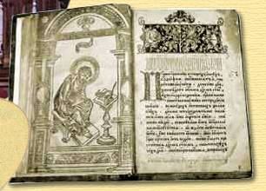
Цель мероприятия:
- воспитание духовности, нравственной культуры учащихся посредством книги;

Задачи:
- познакомить учащихся с шедеврами древней книжности;
- показать значение деятельности святых равноапостольных Кирилла и Мефодия для книжной культуры;
- познакомить учащихся с основными вехами истории древнерусской книжности;
- познакомить учащихся с творчеством православных писателей, вызвать интерес и любовь к чтению православных книг.
Оборудование:
- выставка книг «Через книги к духовности»;
- презентация «К добру – через книгу»;
- фильм «Интервью с Богом».
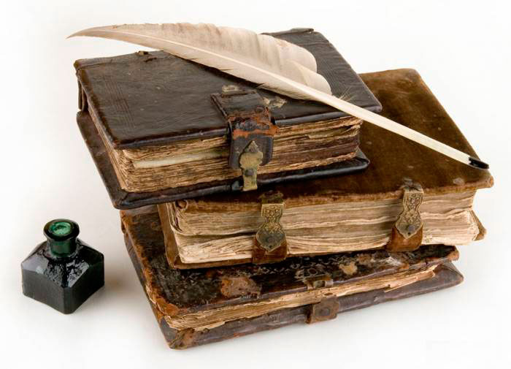

Есть чудо на земле с названьем дивным – книга!
Великой красоты и сложности предел,
Животворящий сплав прошедшего и мига,
Фундамент для грядущих добрых дел.
1.Вступительное слово библиотекаря
Наше время — время великих достижений науки, техники, время замечательных открытий. Но из всех чудес, созданных человеком, наиболее сложным и великим является книга. В книге заключен огромный духовный мир человечества. Книга — самое могучее и самое универсальное средство общения людей, народов, поколений. Ее называют единственной машиной времени, с помощью которой можно совершать путешествия в невиданные страны, в прошлое, в будущее и настоящее... Книга — верный и неизменный наш спутник. Она остается главным источником, из которого мы черпаем знания. Недаром К. Г. Паустовский писал: «Читайте! И пусть в вашей жизни не будет ни одного дня, когда бы вы не прочли хоть одной страницы из новой книги!»
Ведущий 1
Среди множества книг как выбрать ту, которая оставит след в душе, запомнится на всю жизнь, укажет верный путь, обогатит твой внутренний мир? Многие люди обращаются сейчас к православной литературе. Это замечательные произведения, в которых нет зла, насилия, жестокости…
Ведущий 2
Я книгу взял, чеканные застежки отогнул,
Пересмотрел ряды кириллицы пригожей,
И воска с ладаном приятный аромат вдохнул.
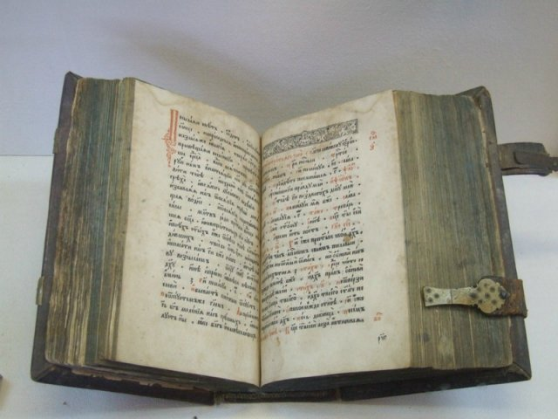
Пахнула свежестью старинная страница,
Прочел псалом: «Как лань к источнику стремится,
Так рвется, Господи, к тебе душа моя».
И с тихой радостью читаю книгу я.
Библиотекарь
И мы поговорим с вами сегодня о православной книге, о том, как и когда появились книги, познакомимся с шедеврами древней книжности, особое внимание обратим на главную книгу - «Библию». Тема нашей встречи: "Через книги – к духовности»". В гостях у нас сегодня настоятель Негневичской церкви иконы Казанской Божей Матери – отец Георгий, регент церковного хора - матушка Надежда, родители наших учеников Нагорная Т.М., Котловская Е.В., Сазанович Л.И. , преподаватель курса «Основы православной культуры» Карабач Р.Е., преподаватель русского языка и литературы Севец М.И.
2.Просмотр и обсуждение фрагментов фильма «Интервью с Богом»
Библиотекарь: Вы просмотрели небольшой фильм «Интервью с Богом». А что ценного из этого интервью вы, ребята, взяли бы для себя на будущее? (ответы ребят). Да, самые главные уроки для нас – это ценить время, жизнь, свое здоровье, уметь слушать и слышать, любить своих ближних, учиться прощать… Всему этому учат и Божьи заповеди, и православные книги. А сейчас немного об истории возникновения книг.
Ведущий 3
Начинаем нашу встречу словами Ярослава Мудрого, написавшего в «Похвале книге»: "Велика ведь бывает польза от учения книжного; книгами наставляемы и поучаемы на путь покаяния, ибо от слов книжных обретаем мудрость и воздержание. Это ведь - реки, напояющие вселенную, это источники мудрости. В книгах ведь неизмеримая глубина; ими мы в печали утешаемся; они - узда воздержания".

2.Обсуждение проблемы с учащимися и гостями
Что люди находят в православной литературе? Какие мысли пробуждают в человеке эти книги? Давайте попытаемся разобраться в этих вопросах.

Ведущий 1
Не говори, что к небесам
Твоя молитва не доходна
Верь, как душистый фимиам
Она Создателю угодна.

Ведущий 2
Когда ты молишься, не трать
Излишних слов, но всей душою
Старайся с верой сознавать
Что слышит ОН, что ОН с тобою.

Ведущий 3
Что для НЕГО слова? – О чем,
Счастливым сердцем иль скорбящим
Ты не помыслил бы, - о том
Ужель не ведает Всезрящий?
Любовь к Творцу в душе твоей
Горела б только неизменно,
Как пред иконою священной
Лампады теплится елей.
Библиотекарь
Живет книга уже несколько тысячелетий, но не всегда она была такой, какой мы видим её сейчас. Посмотрите на старую православную книгу, которую мы бережно храним в библиотеке.
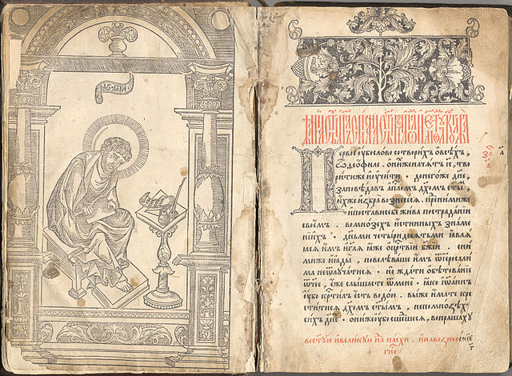
Ведущий 1
До святых равноапостольных Кирилла и Мефодия все священные книги, излагавшие христианское учение, были написаны только на древнееврейском, греческом и латинском языках. Горячо молились святые Кирилл и Мефодий перед иконой Богородицы, чтобы она помогла им придумать для славян азбуку.
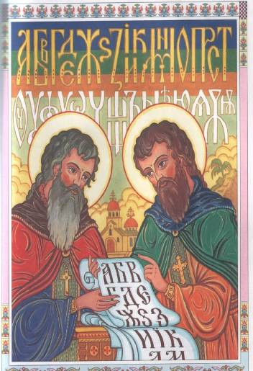
Ведущий 2
Первые славянские книги были рукописными. Создавали их в тиши святых обителей монахи. Они старательно выписывали каждую буковку. Заглавные буквы писали красными чернилами. Книги переплетали в кожу и богато украшали золотом, серебром и драгоценными камнями.
Ведущий 3
Искусно предки книги украшали
Камнями, позолотой и эмалью.
И, словно драгоценные венцы,
Евангелия старинные сияли.

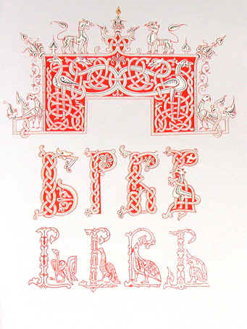

Ведущий 1
В обителях послушники-писцы
Старательно умелою рукой
Строку вели усердно за строкой.
Письма славянского узорчатая вязь
Орнаментом цветочным оплелась,
А силуэты лесных зверей и птиц
Цветами, травами и стеблями вились.

Ведущий 2

В Полоцком соборе Святой Софии находилось много рукописных книг. Здесь была одна из старейших и богатейших библиотек не только на Руси, но и во всей Европе. О расширении этой великолепной библиотеки впоследствии прилагала усилия и преподобная Евфросиния Полоцкая. Именно в этот период святая подвижница положила начало своей
просветительской деятельности. Она сама начала переписывать священные и богослужебные книги. То, что юная инокиня взялась за такой нелёгкий труд, само по себе уже являлось подвигом.

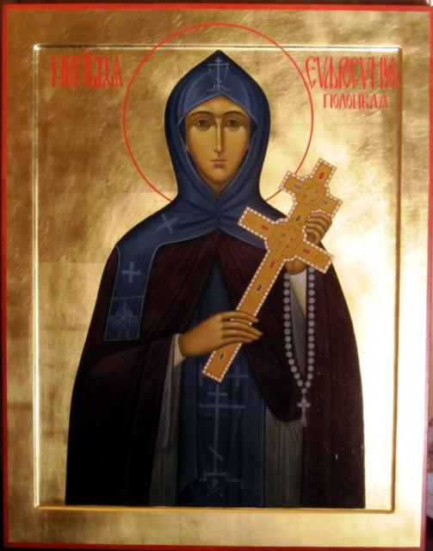

Ведущий 3
Более 10 лет работали Иван Федоров и Петр Мстиславец над устроением Печатного Двора и только в 1563 году приступили к изготовлению первой книги. Иван Федоров сам строил печатные станки, сам отливал формы, для букв, сам набирал, сам правил.
Ведущий 1
Много труда ушло на изготовление различных заставок, рисунков большого и малого размеров. Рисунки изображали и кедровые шишки, и диковинные плоды - ананасы, виноградную листву.
После выхода «Апостола» И.Федоров со своими подручными стал готовить к изданию новую книгу - «Часовник», на изготовление которой ушло уже всего 2 месяца. По «Часовнику» учили детей грамоте. Одновременно с изданием «Апостола» шла работа над составлением и выпуском «Азбуки» - первого славянского учебника.
Ведущий 2
Изобретение быстро разошлось по свету. К концу ХV века книги уже печатались в десятках городах Европы. Прошло немало лет, прежде чем в Беларуси появилась первая печатная книга и первопроходцем в деле книгопечатания стал Франциск Скорина. В Праге он напечатал свою первую книгу «Псалтырь». Это была самая распространенная книга среди населения Беларуси. Ею пользовались при богослужениях, по ней учились грамоте, ее охотно читали.
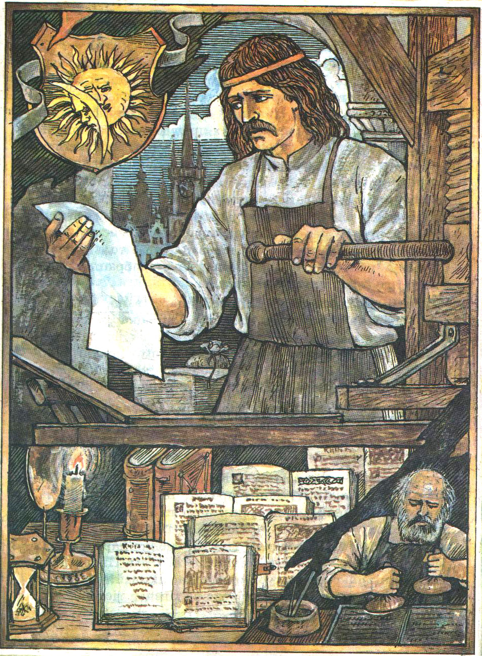

Ведущий 3
Вслед за ней было напечатано еще 22 библейские книги. Почему Скорина печатал именно духовные книги?
В Библии Скорина видел важнейший источник знаний, добрых нравов, эстетического наслаждения. Вот что он писал сам: «… В этой книге - все законы и права, которыми пользуются люди в земной жизни. В этой книге - все лекарства душевные и телесные вместе найдете! Тут можно узнать, как через веру, ласку, согласие добро преумножать».
Издание религиозных книг на белорусском языке имело большое значение для распространения письменности в Беларуси.

4.Выступление представителей Негневичской Православной церкви, педагогов, родителей

Библиотекарь
О самой главной книге для каждого православного, о книге книг Библии расскажет нам настоятель нашей церкви протоиерей Георгий Марук.
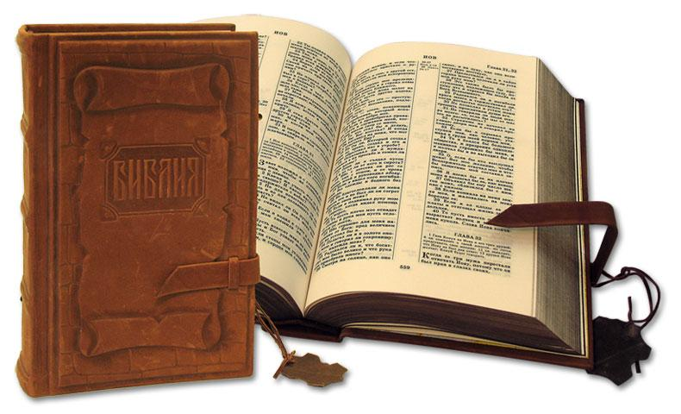

Выступление Отца Георгия, настоятеля Негневичской церкви.

Ведущий 1

Митрополит Климент на празднике православной книги пояснил: «Православная книга - это издания, рассказывающие о православной вере, помогающие понять Священное Писание, богослужение, приобщиться к православной традиции»
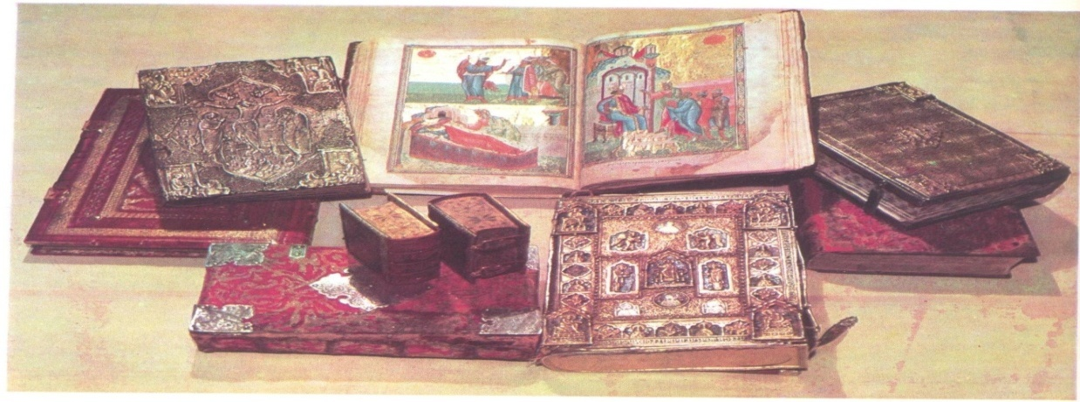
Ведущий 2
Что такое православная книга в наше время? Вам слово, уважаемая матушка Надежда.
Выступление матушки Надежды
Ведущий 3
На нашем празднике присутствуют наши уважаемые родители, учителя. Раиса Евгеньевна ведет в нашей школе курс «Основы православной культуры». Как Вы думаете, с какого возраста надо приобщать детей к чтению православной книги?
Выступление Карабач Р.Е.
Ведущий 2
Марина Ивановна работает учителем русского языка и литературы, является классным руководителем 8 класса. Расскажите, пожалуйста, как вы на своих уроках организуете работу по духовно-нравственному воспитанию.
Выступление Севец М.И.
Ведущий 3
Лариса Ивановна, в вашей семье растет маленький сынишка. Читаете ли вы ему Детскую библию?
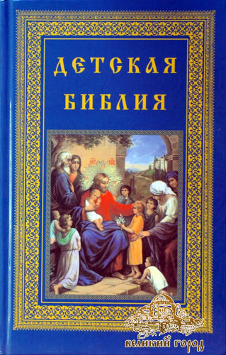
Выступление Самайлович Л.И.
Ведущий 1
Татьяна Михайловна! Воспитываете ли вы своих детей в духе православной нравственности?
Выступление Нагорной Т.М.
Ведущий 2
Елена Викторовна! Есть ли в вашей семье православные книги. Какие книги вы посоветовали прочитать одноклассникам вашего сына?
Выступление Котловской Е.В.
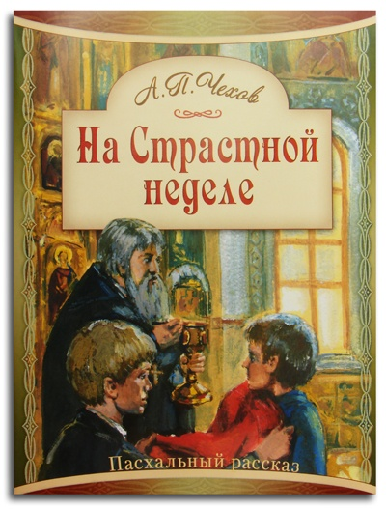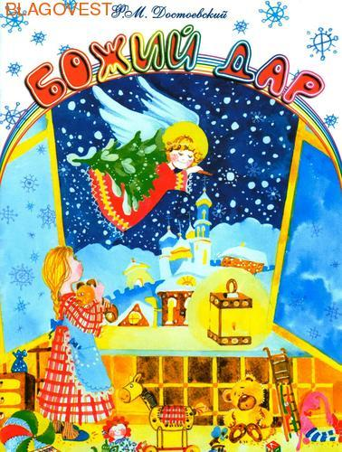
5.Знакомство с выставкой книг « К добру—через книгу»
Библиотекарь
Посмотрите, ребята, на нашу выставку книг « К добру—через книгу». Православные писатели хотят донести до вас евангельское слово в доступной и понятной форме. Добро и зло, любовь и прощение, милосердие и забота о ближних - вот что составляет содержание этих книг. Евангельская тематика присутствует в произведениях многих русских писателей: И.С. Шмелёва (« Лето Господне», «Богомолье»), Л. Андреева (« Гостинец»), А. П. Чехова (« На Страстной неделе»), Н. С. Лескова (« Фигура»), А. К. Толстого («Благовест»), Ф. М. Достоевский («Божий дар»). Православная традиция сохранилась и в творчестве современных писателей: Е. Поселянина («Николка»), Ю. Вознесенской («Путь Кассандры»), Н. Коняева («Никола хлебный»), Б.А. Ганаго («До первой звезды»), Л.Чарской.
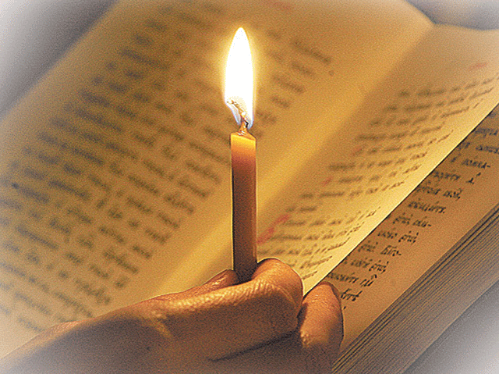
Ведущий 3
Наш народ сохранил свою душу:
православную веру сберёг,
храм в душе утвердил – не порушил,
и другим утвердиться помог!

Ведущий 1

Мы живём посредине народов,
И с соседями всеми на «Вы»:
Такова белоруса природа,
Белорусы во всём таковы

6.Заключительное слово библиотекаря

На этом мы заканчиваем наш праздник. В заключение хочу сказать: прочитайте книги, о которых мы говорили. Оттого, какие книги вы будете читать, зависит и то, какими будете вы.
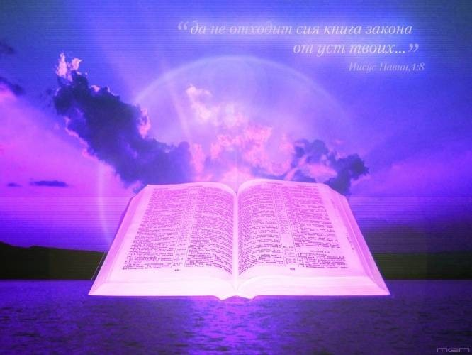
Фотоприложение 1.
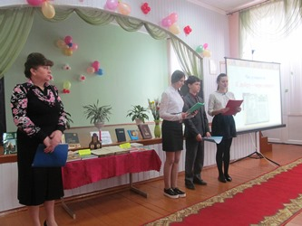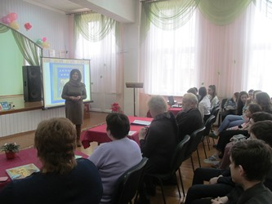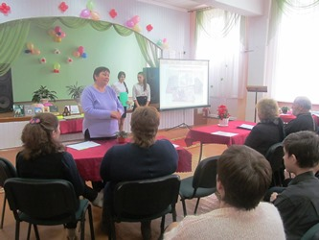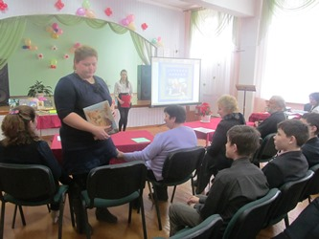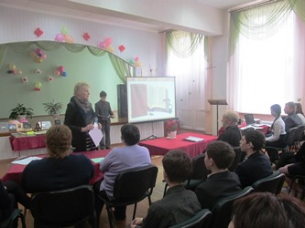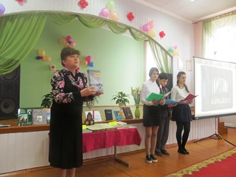
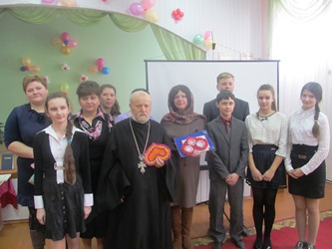

Используемая литература:
  - Слаўны сын Беларусі:Кніга пра Скарыну: Для сярэд.і ст.шк. узросту/
Прадм. А.І.Мальдзіса; Уклад. і пасляслоўе С.С.Панізніка; Маст. Р.У.Кондрад.—Мн.: Юнацтва, 1994,--254с.: іл.—(Школьная бібліятэка)
  - Святая Еўфрасіння, альбо Адкуль ёсць, пайшла Полацкая зямля /Алесь Марціновіч. – Мінск: Беларусь, 2008.—111с.:іл.
  - Арлоў У.А. Таямніцы полацкай гісторыі.—Мн.:Беларусь,1994.—463с.:іл.
  - Духанин В. Сокровенный мир православия.—М.: Издательский Совет Русской Православной Церкви, 2006.—536 с.: илл.
  - Чехов А.П.: Рассказы.Пьесы.Для ст. шк. возраста/ Сост. В.Г. Бехтина – Мн,: БелАКК, 2000.— 639 с. – (Школьнаяя библиотека)

Составила: Кравченко Т.Г.,
библиотекарь 2 категории
ГУО «Негневичская средняя школа»
Новогрудского района

